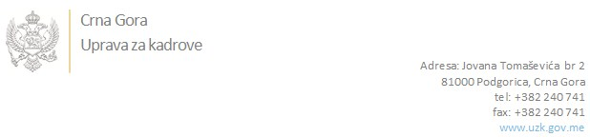

Br: 02/1-100/20-3863/3

Podgorica, 13. Avgust 2020. godine

U skladu sa članom 47 Zakona o državnim službenicima i namještenicima ("Službeni list CG", br. 2/18 i 34/19), a na osnovu Izvještaja o provjeri znanja, sposobnosti, kompetencija i vještina kandidata br. 02/1-100/20-3863/1 od 13.08.2020. godine, Uprava za kadrove utvrdila je

**LISTU ZA IZBOR KANDIDATA**

Po javnom oglasu br. 02/1-100/20-2857/2, objavljenom dana 26.06.2020. godine, za potrebe **Uprave za statistiku**, za radno mjesto:

**Samostalni/a savjetnik/ica III, Şektor za makroekonomske statistike, nacionalne račune i cijene, Odsjek makroekonomskih statistika i nacionalnih računa** - Izvršilaca: 1, na neodređeno vrijeme, VII1 nivo kvalifikacije obrazovanja, Fakultet iz oblasti društvenih nauka:

* **ANA PEROVIĆ - ostvareni broj bodova 19.58**
* **ŽELJKO ŽIVKOVIĆ - ostvareni broj bodova 17.33**

Odluka o izboru kandidata donosi se u skladu sa članom 48 Zakona o državnim službenicima i namještenicima ("Službeni list CG", br. 2/18), i dostavlja Upravi za kadrove najkasnije u roku od deset dana od dana prijema liste za izbor kandidata.

**DIREKTORICA**

**Svetlana Vuković**

Dostavljeno:

- Upravi za statistiku

- a/a